**Dokumen 3 Tugas Besar**

**II3120 Layanan Sistem dan Teknologi Informasi**

**Analisis dan Desain**

**Sidola *Computer Center***



**18215003 - Irfan Reynaldi Sukmananda**

**18215024 - Shafwan Aminudin Muhammad**

**18215046 - Tessa Angela**

# **Daftar Isi**

**Daftar Isi** 1

**Daftar Gambar** 2

**Daftar Tabel** 3

**ANALISIS DAN DESAIN** 4

**1.** **Desain Layanan Menggunakan Metodologi SOA** 4

**1.1** **Define Business Requirements** 5

**1.2** **Identification Automation System** 5

**1.3** **Model Candidate Service** 5

**1.3.1** **Operation Candidates** 6

**1.3.2** **Service Candidates** 8

**1.3.1** **Service Composition** 10

**1.3.2** **Use Case Diagram** 11

**1.3.3** **Service Data Model** 12

**1.3.4** **Sequence Diagram** 12

**2.** **Design Prototype** 13

# **Daftar Gambar**

Gambar 1 Metodologi pendekatan Top-Down Thomas Erl SOA 4

Gambar 2 Tahapan implementasi SOA, perform service-oriented analysis 4

Gambar 3 Model Candidate Service Processes 5

Gambar 4 Initial Service Candidates 8

Gambar 5 Final Service Candidates 10

Gambar 6 Service Composition 11

Gambar 7 Service Use Case Diagram 11

Gambar 8 Service Data Model 12

Gambar 9 Authentication Sequence Diagram 12

Gambar 10 Chat sequence diagram 12

Gambar 11 Layanan purna jual sequence diagram 13

Gambar 12 Pembelian produk sequence diagram 13

Gambar 13 index page 13

Gambar 14 Register / Sign Up Page 14

Gambar 15 Log In Page 14

Gambar 16 Home Page 14

Gambar 17 Katalog View Page 15

Gambar 18 Laptop Product Selected Page 15

Gambar 19 Chat Page (tanya harga) 16

Gambar 20 Form Pembelian Page 16

Gambar 21 Tampilan pembelian berhasil 17

Gambar 22 Purchase Success View 17

# **Daftar Tabel**

Tabel 1 Pemetaan proses bisnis dan kandidat operasi dari pembelian produk 6

Tabel 2 Pemetaan proses bisnis dan kandidat operasi dari layanan purna jual 6

Tabel 3 Kandidat Operasi dari pembelian produk 7

Tabel 4 Kandidat operasi dari layanan purna jual 7

Tabel 5 Service Catalog of Authentication 8

Tabel 6 Service Catalog pembelian produk 8

Tabel 7 Service Catalog layanan purna jual 9

Tabel 8 Service Catalog layanan Chat Customer Service 9

# **ANALISIS DAN DESAIN**

## **Desain Layanan Menggunakan Metodologi SOA**

Desain layanan yang akan diajukan menggunakan metodologi SOA berdasarkan *Thomas Earl SOA*. Proses dalam menganalisa layanan menggunakan *top down strategy process steps* yang dijelaskan dengan gambar 1.

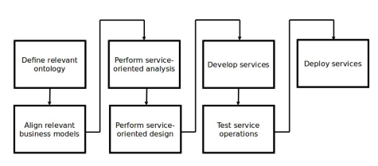

*Gambar 1 Metodologi pendekatan Top-Down Thomas Erl SOA*

Tahap 3 dari metode Thomas Erl, *perform service-oriented anaysis* diimplementasikan dengan 3 tahap yang ditunjukkan pada gambar 2.

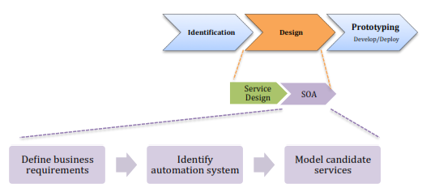

*Gambar 2 Tahapan implementasi SOA, perform service-oriented analysis*

### **Define Business Requirements**

Tahap ini sudah dilakukan pada kegiatan sebelumnya melalui *service blueprint* dan *business process modeling*.

### **Identification Automation System**

Berdasarkan analisis *Porter value chain*, tujuan utama dari PT SIDOLA adalah untuk meningkatkan efektifitas dan efisieni layanan, meningkatkan kepuasan pelanggan dan agar pelanggan tetap *loyal* kepada perusahaan. Pada kondisi saat ini, PT SIDOLA mengharuskan pelanggan datang ke kantor atau menjumpai secara langsung pihak *sales* untuk dapat membeli atau memperbaiki produk. Juga, banyak proses yang dilakukan secara manual sehingga data yang dimiliki perusahaan sulit untuk dilacak atau digunakan kembali. Layanan ini akan membuat proses prosedur pembelian dan perbaikan produk dapat lakukan dimana saja dengan perekapan data secara otomatis.

### **Model Candidate Service**

*Model Candidate Service* yang akan diajukan ditentukan dengan beberapa tahap yang digambarkan secara lengkap pada gambar

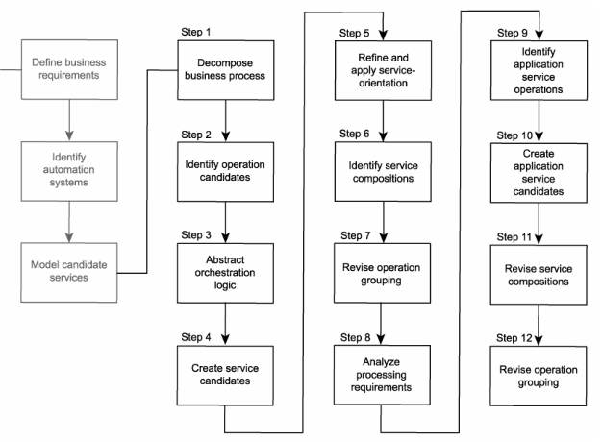

*Gambar 3 Model Candidate Service Processes*

### **Operation Candidates**

Tabel 1 menunjukkan pemetaan dari proses bisnis dan kandidat operasi yang didasarkan pada bab 2.

*Tabel 1 Pemetaan proses bisnis dan kandidat operasi dari pembelian produk*

|  |  |  |
| --- | --- | --- |
| **No.** | **Proses Bisnis** | **Kandidat Operasi** |
| 1 | Membuka *website* | *-* |
| 2 | Melakukan *log in* | *Get user id*  *Get user passwords* |
| 3 | Melakukan *sign up* | *Sign up* |
| 4 | Melihat katalog produk | *Get product list*  *Log out* |
| 5 | *Chat* (Tanya harga produk) | *Chat*  *Log out* |
| 6 | Menerima respon harga via *phone* | *-* |
| 7 | Melakukan pembelian produk | *Submit order*  *Log out* |
| 8 | *Receive invoice* *summary* pembelian | *Get summary_pembelian*  *Log out* |
| 9 | *Submit* bukti pembayaran | *Submit bukti pembayaran*  *Log out* |
| 10 | Cek status pembelian | *Get status pembelian*  *Log out* |

*Tabel 2 Pemetaan proses bisnis dan kandidat operasi dari layanan purna jual*

|  |  |  |
| --- | --- | --- |
| **No.** | **Proses Bisnis** | **Kandidat Operasi** |
| 1 | Membuka *website* | *-* |
| 2 | Melakukan *log in* | *Get user id*  *Get user passwords* |
| 3 | Melakukan *sign up* | *Sign up* |
| 4 | Melihat *purchased* produk | *Get purchased produk*  *Get purna jual list*  *Log out* |
| 5 | Memilih layanan purna jual | *Submit layanan purna jual*  *Log out* |

*Tabel 3 Kandidat Operasi dari pembelian produk*

|  |  |  |  |
| --- | --- | --- | --- |
| **No.** | **Kode** | **Kandidat Operasi** | **Deskripsi** |
| 1 | O1.1 | *Get user id* | Mendapatkan *user id* dari data *user* yang telah terdaftar. |
| 2 | O1.2 | *Get user password* | Mendapatkan *user password* dari data *user* yang telah terdafar. |
| 3 | O1.3 | *Sign up* | Mendaftarkan akun untuk dapat mengakses layanan. |
| 4 | O1.4 | *Get product list* | Mendapatkan daftar seluruh produk. |
| 5 | O1.5 | *Log out* | Keluar dari akses layanan. |
| 6 | O1.6 | *Chat* | Menghubungi *customer service* untuk menanyakan harga melalui *chat.* |
| 7 | O1.7 | *Submit order* | Input data pembelian barang ( id barang, harga, kuantitas, alamat ) |
| 8 | O1.8 | *Get summary pembelian* | Mendapatkan rincian transaksi pembelian yang telah dilakukan. |
| 9 | O1.9 | *Submit bukti pembayaran* | Input bukti pembayaran dalam format *image.* |
| 10 | O1.10 | *Get status pembelian* | Mendapatkan status pembelian. |

*Tabel 4 Kandidat operasi dari layanan purna jual*

|  |  |  |  |
| --- | --- | --- | --- |
| **No.** | **Kode** | **Kandidat Operasi** | **Deskripsi** |
| 1 | O2.1 | *Get purchased produk* | Mendapatkan daftar produk yang telah dibeli dan dibayar. |
| 2 | O2.2 | *Get purna jual list* | Mendapatkan daftar purna jual yang dapat dilakukan untuk produk tertentu. |
| 3 | O2.3 | *Submit layanan purna jual* | Input data permintaan layanan purna jual |
| 4 | O2.4 | *Sign up* | Mendaftarkan akun untuk dapat mengakses layanan. |
| 5 | O2.5 | *Get user id* | Mendapatkan *user id* dari data *user* yang telah terdaftar. |
| 6 | O2.6 | *Get user password* | Mendapatkan *user password* dari data *user* yang telah terdafar. |
| 7 | O2.7 | *Log out* | Keluar dari akses layanan. |

### **Service Candidates**

Berdasarkan kandidat operasi, didapatkan hasil identifikasi *initial service candidates* yang dapat dilihat pada hambar 4.

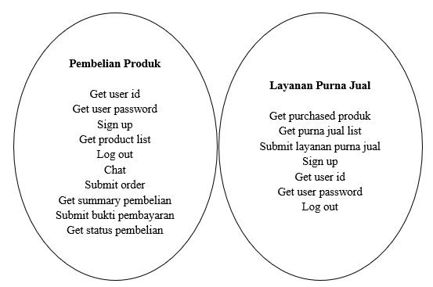

*Gambar 4 Initial Service Candidates*

Setelah dilakukan perbaikan, *service catalog* dijelaskan dengan menggunakan tabel 5 berikut.

*Tabel 5 Service Catalog of Authentication*

|  |  |  |  |
| --- | --- | --- | --- |
| **No.** | **Kode** | **Nama Fungsi** | **Deskripsi** |
| 1 | S1.1 | *Sign up* | Mendaftarkan akun untuk dapat mengakses layanan. |
| 2 | S1.2 | *Log in* | Menggunakan akun yang sudah terdaftar untuk mengakses layanan. |
| 3 | S1.3 | *Log out* | Keluar dari akses layanan. |

*Tabel 6 Service Catalog pembelian produk*

|  |  |  |  |
| --- | --- | --- | --- |
| **No.** | **Kode** | **Nama Fungsi** | **Deskripsi** |
| 1 | S2.1 | *Get product list* | Mendapatkan daftar seluruh produk. |
| 2 | S2.2 | *Submit order* | Input data pembelian barang ( id barang, harga, kuantitas, alamat ) |
| 3 | S2.3 | *Get summary pembelian* | Mendapatkan rincian transaksi pembelian yang telah dilakukan. |
| 4 | S2.4 | *Submit bukti pembayaran* | Input bukti pembayaran dalam format *image.* |
| 5 | S2.5 | *Get status pembelian* | Mendapatkan status pembelian. |

*Tabel 7 Service Catalog layanan purna jual*

|  |  |  |  |
| --- | --- | --- | --- |
| **No.** | **Kode** | **Nama Fungsi** | **Deskripsi** |
| 1 | S3.1 | *Get purchased produk* | Mendapatkan daftar produk yang telah dibeli dan dibayar. |
| 2 | S3.2 | *Get purna jual list* | Mendapatkan daftar purna jual yang dapat dilakukan untuk produk tertentu. |
| 3 | S3.3 | *Submit layanan purna jual* | Input data permintaan layanan purna jual |

*Tabel 8 Service Catalog layanan Chat Customer Service*

|  |  |  |  |
| --- | --- | --- | --- |
| **No.** | **Kode** | **Nama Fungsi** | **Deskripsi** |
| 1 | S3.1 | *Chat* | Menghubungi *customer service* untuk menanyakan harga melalui *chat.* |

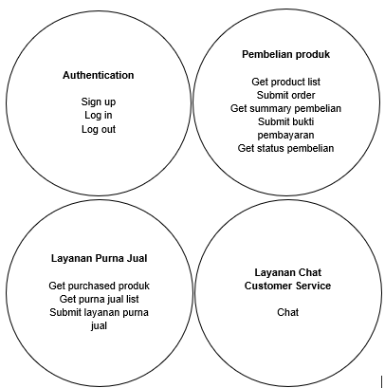

*Gambar 5 Final Service Candidates*

### **Service Composition**

Berdasarkan daftar *final service candidates*, *service composition* ditunjukkan pada gambar 6 berikut.

|  |  |
| --- | --- |
| **Service Composition** | |
|  | |
| Main Service |  |
| Support Service |  |

*Gambar 6 Service Composition*

### **Use Case Diagram**

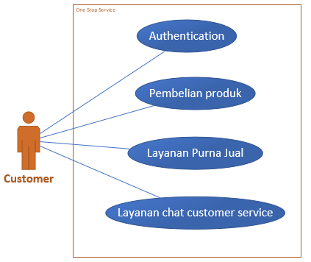

*Gambar 7 Service Use Case Diagram*

*Use case diagram* dari sistem ini memberikan fungsi yang dapat diaplikasikan dilihat dari sudut pandang *customer*. *Customer* dapat melakukan layanan *authentication*, pembelian produk, layanan purna jual dan layanan *chat customer service.*

### **Service Data Model**

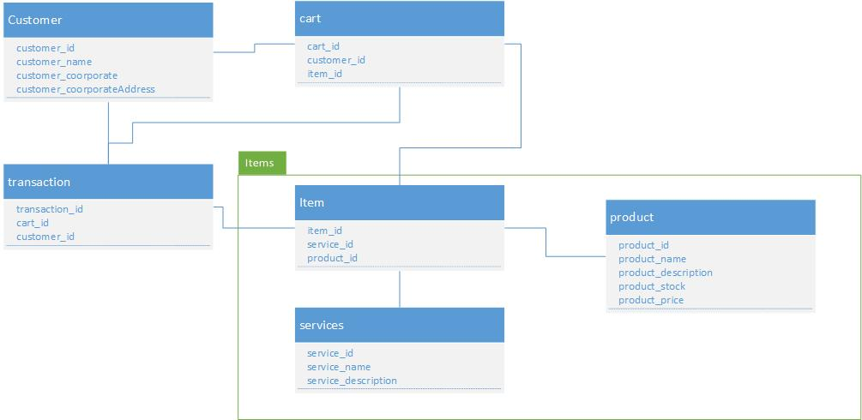

*Gambar 8 Service Data Model*

### **Sequence Diagram**

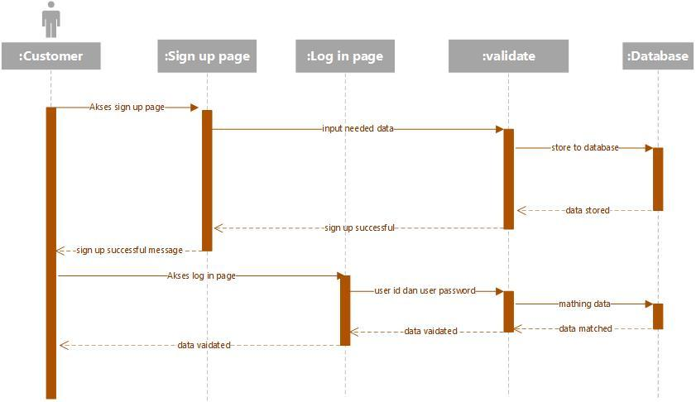

*Gambar 9 Authentication Sequence Diagram*

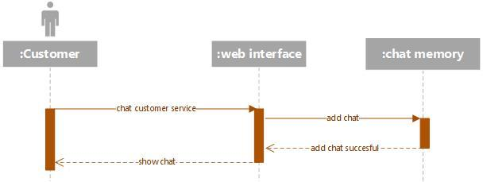

*Gambar 10 Chat sequence diagram*

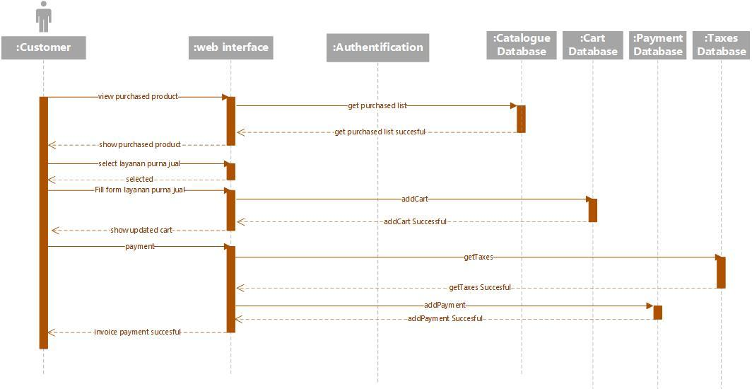

*Gambar 11 Layanan purna jual sequence diagram*

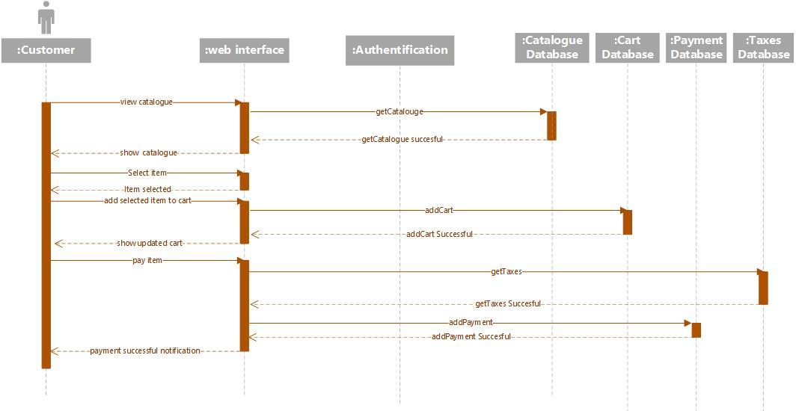

*Gambar 12 Pembelian produk sequence diagram*

## **Design Prototype**

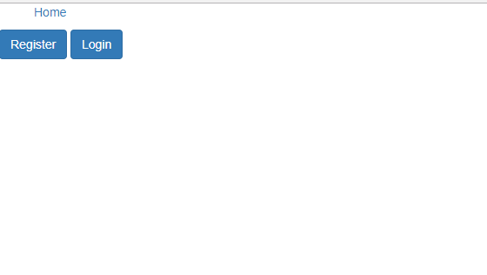

*Gambar 13 index page*

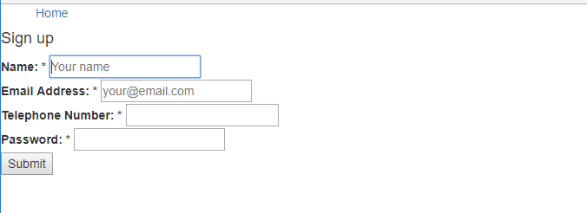

*Gambar 14 Register / Sign Up Page*

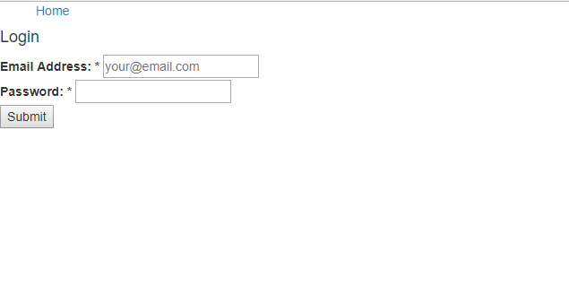

*Gambar 15 Log In Page*

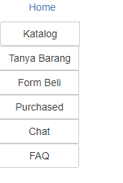

*Gambar 16 Home Page*

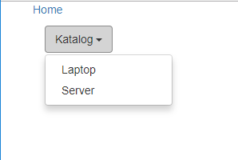

*Gambar 17 Katalog View Page*

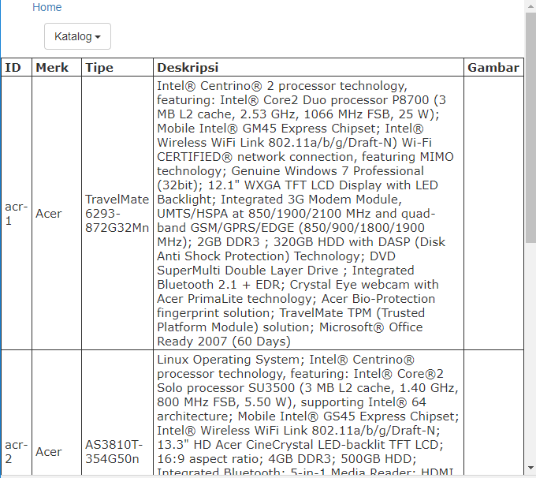

*Gambar 18 Laptop Product Selected Page*

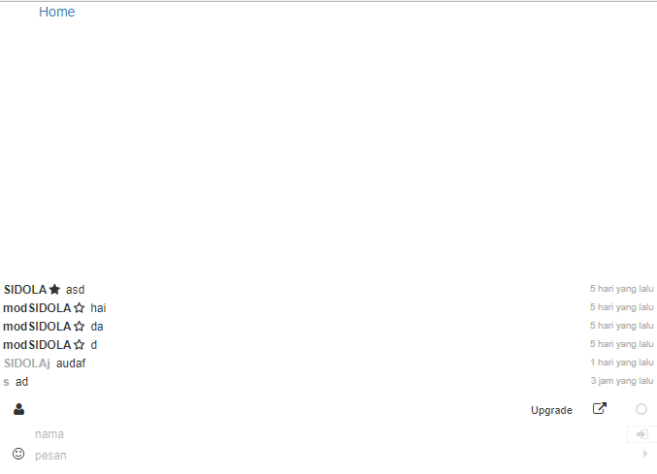

*Gambar 19 Chat Page (tanya harga)*

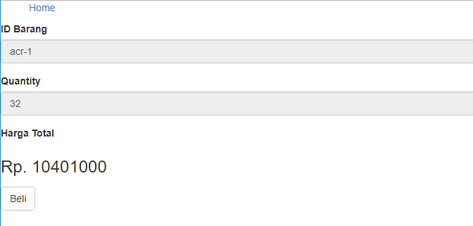

*Gambar 20 Form Pembelian Page*

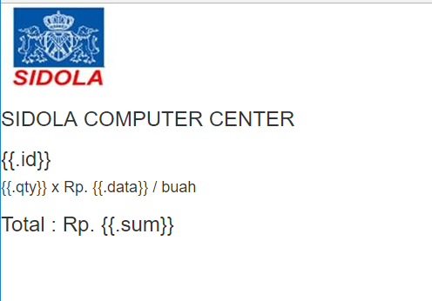

*Gambar 21 Tampilan pembelian berhasil*

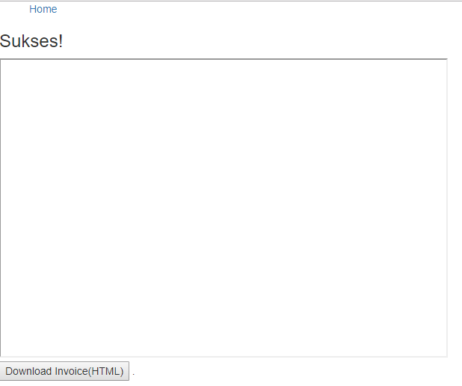

*Gambar 22 Purchase Success View*